ТРЕНІНГ

**Тема:**«Формування в учнів умінь працювати у команді»

**Мета:**розвинутинавички командної взаємодії у процесі спільної діяльності

**Час:** 90 хвилин

**Ресурси:** плакати «Карта успіху», «Наші правила», «Команда та її особливості»; стікери-пташки та стікери плоди, папір формату А-4 і А-3, магніти, паперові трубки, 5 резинових кульок, фломастери, пазли з картинками та висловлюваннями, маркери, скочі: малярський і двохсторонній.

ХІД РОБОТИ

**Вступне слово тренера. Притча про перепелиць.**

**Час:** 5 хв.

Жила собі зграйка перепелиць. Вони зранку до вечора копирсалися у пилюці на шляху, бігали серед трави у пошуках їжі. Одного разу у їх місцину прийшов птахолов і, кидаючи сітку, раз за разом ловив перепелиць, щоб продавати їх на базарі. Птахів ставало дедалі менше. Перепелина зграя не на жарт схвилювалася.

Одного сонячного ранку знайшовся ватажок, який скликав усіх, щоб обговорити справу. Після довгих суперечок у маленьких пташиних головах народилася ідея: наступного разу, коли птахолов кине свою сітку, взятися всім разом дзьобиками за неї, спробувати полетіти і опустити сітку на терновий кущ. Збуджені перепелиці цього вечора лягали спати з маленьким промінчиком надії.

Наступного ранку, коли мисливець прийшов по чергову здобич, подиву його не було меж: сітка «полетіла» до тернового куща і опустилася на гілля. Як не намагався мисливець її зняти, вона ще більше заплутувалася і цілком подерлася. День за днем повторювалося те саме. Остаточно йому це набридло, тож птахолов покинув це невдячне тепер заняття. Перепели були на сьомому небі і з радістю ширяли довкола, святкуючи перемогу.

Але так тривало недовго. Настала посуха. Води і їжі стало обмаль. Птахи билися за кожну краплю і за кожну крихту. Бійки і галас долинали тепер з їх околиці. Одного разу хтось сказав: «Пам'ятаєте той випадок з птахоловом? Тоді лише ми махали крильцями, рятуючи зграю. А ті! Ті! Вони нічого не зробили!» «Як? — відгукнулися інші. — Це ви лише спостерігали, навіть разу не змахнувши крилами!..» І розпочалася нова, найбільш запальна і жорстока бійка від часу посухи. Курява стовпом стояла! Раптом всі відчули, що їх притискає до землі якийсь тягар. Це була сітка птахолова. Він згорнув їх усіх разом і щасливий пішов на базар.

РЕФЛЕКСІЯ: - *про що ця байка?*

*-На якому етапі звичайна зграя птахів перетворилась на щось соціально більше?*

*-Її мораль?*

Тема нашого тренінгу **«Формування умінь працювати у команді»**

1. **Знайомство «Сильна сторона мого характеру»**

**Мета:***створення сприятливих умов для роботи, атмосфери довіри, зняття емоційної напруги; вироблення вмінь аналізувати я – концепцію.*

**Час:** 10 хв

**Хід вправи:**- Для комфортної та сприятливої роботи найперше познайомимося краще.

Для цього учні на бейджиках записують своє ім’я та говорять сильну сторону свого характеру.

РЕФЛЕКСІЯ: - чи були труднощі при виконанні цієї вправи? Якщо так, то якого характеру і чому?

1. **Очікування.**

**Мета:***визначити сподівання та очікування учасників від участі у занятті.*

**Час:** 10 хв.

**Ресурси:** плакат «Карта успіху», стікери, ручки.

**Хід вправи:**учасники на вирізанихстікерах –пташках записують і озвучують свої очікування.

РЕФЛЕКСІЯ: чи важко було виконувати дану вправу?

1. **Правила роботи в групі.**

**Мета:***обґрунтувати необхідність вироблення та дотримання певних правил роботи в групі, що сприятимуть продуктивній тренінговій роботі.*

**Час: 5 хв.**

**Ресурси**: плакат «Наші правила»

Активність

Тут і тепер

Я – висловлювання

Толерантність

Позитивність

Безоцінковість

Правило піднятої руки

Регламентованість

Слухати і чути

Відповідальність

Довіра

**Хід вправи:-** Для чого існують правила? Їх функція?

Учасникам пропонуються правиласпільної взаємодії, що сприятимутьпродуктивній праці протягом тренінгу. Учасники вносять свої пропозиціїметодом мозкового штурму. Кожне запропоноване правило обговорюється і,і затверджуються голосуванням

1. **Мозковий штурм «Асоціації до слова " КОМАНДА "»**

**Мета:***визначити рівень обізнаності учасників тренінгу про поняття команди*

**Час:**5 хв.

Ресурси: маркер, папір формату А-3

**Хід роботи***.* Учасники висловлюють свої припущення, а тренер записує їх.

1. **Інформаційне повідомлення «Команда та її ознаки**»

**Час: 5 хв.**

[**Команда (організація)**](https://uk.wikipedia.org/w/index.php?title=%D0%9A%D0%BE%D0%BC%D0%B0%D0%BD%D0%B4%D0%B0_(%D0%BE%D1%80%D0%B3%D0%B0%D0%BD%D1%96%D0%B7%D0%B0%D1%86%D1%96%D1%8F)&action=edit&redlink=1) — це об'єднання однодумців, які керуються спільною метою.

- Що таке УСПІШНА КОМАНДА?

- Що робить КОМАНДУ ефективною?

**По-перше,** в команді незримо присутня **мета**. Усі члени команди мають одну спільну мету. Усі їхні дії спрямованона її досягнення.

**По-друге,**у команді офіційно чи неофіційно існують норми поведінки та спілкування. Тобто є **певні правила**. Ці правила стосуються того,яким чином, на яких засадах вони співпрацюють під час виконання поставлених завдань. Ці правила визначаються на командномурівні, й усі мають із ними погодитися. Кожна нова людина,яка приходить до команди, повинна ці правила прийняти. Цезабезпечує дисципліну та гарантує “безперебійність процесу”навчання й просування до досягнення мети.

**По-третє**, разом із правилами за кожним членом командизакріплено (або навіть прописано для кожного) **чіткі ролі**, яких вінмає дотримуватисябезумовно і обов’язкова наявність лідера.

**По-четверте**, в команді наявна **відповідальність** одногоперед одним та перед самим собою, відповідальність занаближення до кінцевої мети. Це і є однією з рушійних сил, якіроблять команду КОМАНДОЮ. Якщо коженчлен команди не відповідає за свою роль та загальнийрезультат, то команди не існує. Саме готовність узяти на себевідповідальність і бути сумлінним щодо своїх обов’язківперетворює звичайну або стихійно зібрану групу людей наміцний утвір на ім’я КОМАНДА. Висновок: відповідальність –гарант успіху команди.

**По-п’яте,** у справжній команді всі члени зв’язаніневидимою ниткою – **довірою**.

**По-шосте**, **комунікація**. Відсутність нездоровихконфліктів, готовність зрозуміти свого “сусіда”, вміннякоректно висловлюватися та з повагою ставитися до тих, хтомає іншу думку, – це комунікативні навички.

Певна річ, це не повний перелік того, що робитькоманду командою, а лише одні з основних, на нашу думку,чинників, які свідчать про те, що перед вами щось набагатобільше, аніж просто група людей.

1. **Руханка «Разом до мети»**

**Мета:***підвищення рівня інтеграції та згуртованості колективу, підведення до розуміння, що для того, щоб досягнути мети, потрібно враховувати можливості і бажання не тільки свої, а й оточуючих.*

**Час: 5 хв.**

**Хід вправи:** учасники об’єднуються у дві групи за улюбленою музикою.На підлозі малярським скотчем проведена лінія, в обидва боки на відстані по 1 м ще дві лінії. Дві підгрупи стають по різні боки від центральної лінії, беруться за руки. Ставлять ногу до ноги. Їм потрібно, не розриваючи ніг дійти до лінії. Команда, в якій учасники розірвали ноги повертаються назад. Вправа триває до тих пір, поки обидві команди не дійдуть до фінішу.

РЕФЛЕКСІЯ: -*Чи важко було йти, досягнути мети?*

*- Чи відчували Ви підтримку інших?*

*- Чи намагалися ви самі допомогти своїй команді?*

1. **Робота з пазлами.**

**Мета:***розвивати навики командної взаємодії, об’єднати учасників у 3 групи,зняти тілесну скованість.*

**Час: 15 хв.**

**Ресурси:** пазли з висловлюваннями та з картинками.

**Хід вправи. А)**Об’єднання у групи**:** кожен з учасників витягує один елемент пазлів, потім шукає свою групу, складаючи пазли так, щоб можна було прочитати висловлювання. **Б)**Кожна група отримує ще одні пазли, які повинна швидко скласти та пояснити взаємозв’язок висловлювання і картинки.

ВИСЛОВЛЮВАННЯ:

1*.* Чітко усвідомлена мета є невід’ємною частиною успіху.Джим Рон

2. Люди, які без вагомих причин не довіряють один одному, не довіряють самим собі. Р.Фішер

3. Разом можна зробити те, що не в силі зробити самотужки. Д. Уебстер

РЕФЛЕКСІЯ: - *Який зв’язок картинки і висловлювання?*

- *Для чого ми використовували приклади із життя тваринного світу?*

*- Результати перебування за межами загальної групи? І як це пов’язане з*

*нашим життя?*

- Який висновок?

*- Чи важко було виконувати завдання?*

*- Який настрій після виконання вправи?*

**Слово тренера.**Таких прикладів сотні, тисячі. Команди створила сама природа. Це, власне, її подарунок для нас, щоб ми могли швидше досягати поставленої мети, щоб могли вчитися на запропонованих нею ефективних моделях.

1. **Групова робота. Вправа «Повітряні замки»**

**Час:** 15 хв.

**Мета:**розвиток навиків працювати у команді

**Ресурси:** пачка паперу формату А4.

**Хід роботи.** Учасники в групах по 5 чоловік. У центрі кімнати кладеться пачка паперу і озвучується така інструкція: «Кожній команді необхідно за наступні 15 хвилин побудувати з цього паперу вежу. Нічого крім паперу використовувати не можна. Башта повинна бути вище одного метра у висоту. Перемагає команда, яка побудує найвищу вежу

РЕФЛЕКСІЯ: - Чи задоволені ви результатом своєї роботи?

- Від чого залежав результат?

*- Чи виникали перешкоди в роботі команди?*

*- Що допомагало команді працювати злагоджено, спільно виконувати дане вправу?*

*- Для чого ми виконували дану вправу?)*

1. **Вправа «Кулька»**

**Мета:***розвивати навички командних дій та відповідального ставлення до своєї «ролі».*

**Час:** 5 хв.

**Ресурси:** паперові трубки, 5 резинових кульок, коробка.

**Інструкція.** Завдання команди: перемістити кульки в коробку. Для цього учасники, стоячи на місці і не з’єднуючи трубки, передають її наступному учаснику. Якщо кулька десь випала – починається з початку.

РЕФЛЕКСІЯ: *- Чи важко було виконувати дану вправу? Чому?*

*- Які емоції зараз переважають?*

*- Що дало нам її виконання ?*

*- Які висновки ми можемо зробити?*

1. **Підсумок.**

**Мета:***визначити наскільки реалізувались очікування учасників, рівень задоволеності даним заняттям та їх емоційний стан та висновки, які зробили для себе.*

**Час: 10 хв.**

**Ресурси:** плакат «Карта успіху», вирізані з паперу яблука.

**Хід вправи:** кожен учасник висловлює свою думку щодо реалізації очікувань та зірвавши плід із дерева говорить про свої сьогоднішні здобутки, усвідомлення та настрій. Крім того, на плодах із зворотнього боку написане певне ресурсне слово.

1. **Прощання.**

Учасники тренінгу ліву руку кладуть на плече сусіду , а праву з плодом здобутків піднімають догори і тричі говорять: «Ми – молодці, бо ми одна команда».

*Дякую за плідну працю!*

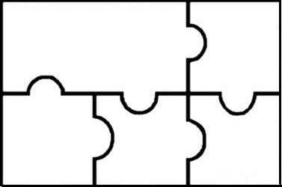

***Люди, які без вагомих причин не довіряють один одному, не довіряють самим собі.***

***Р.Фішер***

***Чітко усвідомлена мета***

***є невід’ємною частиною успіху***

***Джим Рон***

***Разом можназробити***

***те, що не в силі***

***зробити самотужки***

***Д. Уебстер***

**Тема тренінгу.** Формування в учнів уміння працювати у команді.

**Мета:** розвинути навички командної взаємодії у процесі спільної діяльності

**Очікувані результати:**

* подолати емоційну напругу та налагодити доброзичливі, комфортні міжособистісні взаємовідносини у групі;
* встановити міжособистісний контакт, довіру у стосунках між підлітками;
* розкрити поняття команди та вивчитиїї ознаки, розвинути навички командної взаємодіїу процесі спільної діяльності;
* сприяти усвідомленнюважливості ролікожного члена команди у досягненні мети.

**Питання для розгляду:**

- Що таке команда?

- Що допомагало команді працювати злагоджено, спільно виконувати дане вправу?

- Які приклади ми бачимо у природі?

- Чи відчували Ви підтримку інших?

- Чи намагалися ви самі допомогти своїй команді?

- Що може перешкоджати роботі команди?

- Результатидля особистості за перебування межами загальноїгрупи?

- Які емоції зараз переважають?

Практичний психолог _______________ Н.В. Гук

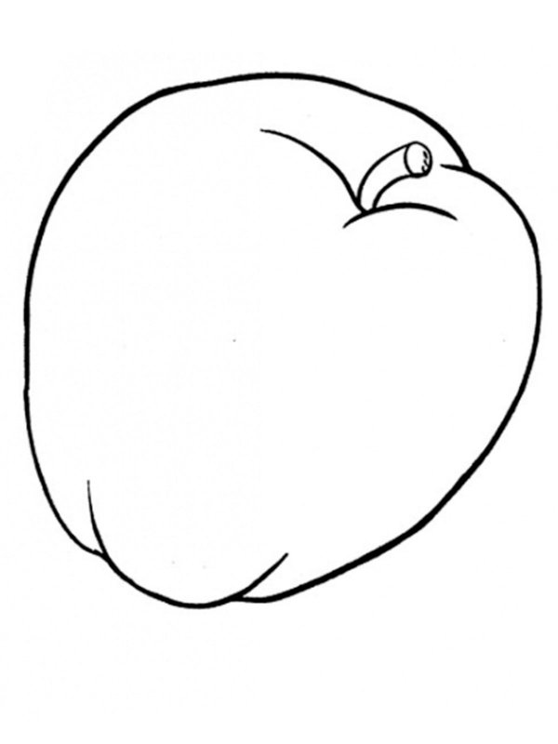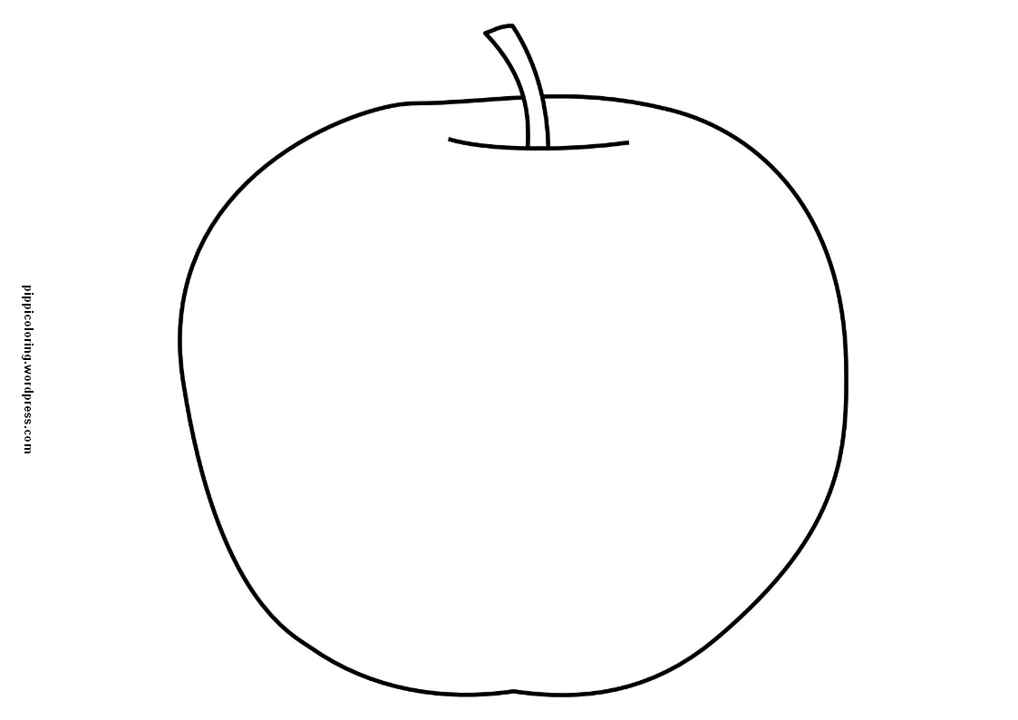

Повага

Підтримка

Довіра



Задоволення

Радість

Дружба



Розуміння

Удача

Успіх



Досвід

Мир

Допомога



Сміх

Похвала

Радість



Бездоганність

Позитивність

Віра



Краса

Везіння

Увага



Сила

Міцність

Гордість









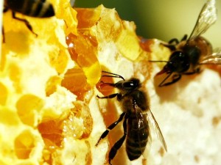

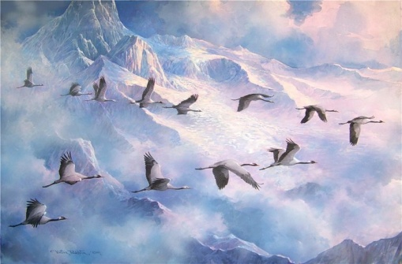

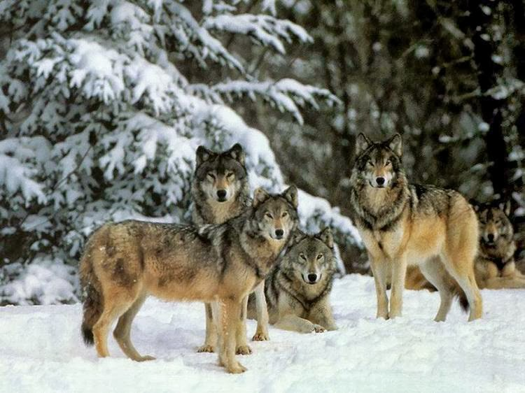



[**Команда (організація)**](https://uk.wikipedia.org/w/index.php?title=%D0%9A%D0%BE%D0%BC%D0%B0%D0%BD%D0%B4%D0%B0_(%D0%BE%D1%80%D0%B3%D0%B0%D0%BD%D1%96%D0%B7%D0%B0%D1%86%D1%96%D1%8F)&action=edit&redlink=1)

**— *це об'єднання однодумців, які керуються спільною метою.***